**Ban Cơ Yếu Chính Phủ**

**Học Viện Kỹ Thuật Mật Mã**

**Bài tập lớn môn Phân tích thiết kế hệ thống**

**Tên đề tài: Phân tích thiết kế hệ thống bán vé máy bay.**

**Giảng viên hướng dẫn**

**Vũ Thị Đào**

**Sinh viên thực hiện**

**Phạm Đăng Sa**

**Trần Ngọc Viên**

**Trương Viết Hưng**

**Trần Anh Dũng**

Mục lục

**LỜI MỞ ĐẦU** 5

**NỘI DUNG** 6

I. Phạm vi nghiên cứu: 6

II. Nghiên cứu hiện trạng : 6

Đề tài nhóm em là : Phân tích thiết kế hệ thống “Bán vé máy bay”: 6

III. Mục đích của hệ thống : 7

IV. Chức năng hỗ trợ ra quyết định (nếu có) 7

I. Khảo sát đề tài và đưa ra các thực thể của đề tài : 8

II. Phân tích : 11

II.2 Thu thập yêu cầu hệ thống 12

a) Mô hình tổng quát. 12

13

b) Mô hình Thông tin vé 13

14

15

**LỜI MỞ ĐẦU**

Ngày nay việc sử dụng tin học trong tất cả các công việc đã không còn xa lạ, Đối với ngành hàng không, việc cần có một phần mềm giúp hỗ trợ cho các hoạt động quản lý là không thể thiếu. “Phần Mềm Quản Lý Bán Vé Máy Bay” là phần mềm giúp các nhân viên bán vé có thể thực hiện tốt công việc của mình một cách nhanh chóng và chính xác.

Chúng em cảm ơn cô Vũ Thị Đào đã nhiệt tính giúp đỡ và cho chúng em nhiều kiến thức quý giá về môn Phân tích thiết kế hệ thống để chúng em có thể hoàn thành đề tài một cách tốt nhất. Tuy nhiên đề tài của chúng em chắc chắc còn nhiều sai sót mong thầy thông cảm và góp ý thêm cho chúng em.

**NỘI DUNG**

A. Phân tích hiện trạng:

I. Phạm vi nghiên cứu:

Việc xây dựng một CSDL theo hướng đối tượng cho bài toán quản lý bán vé máy bay kế thừa mô hình hoạt động bán vé máy bay hiện có trên thực tế. Đồng thời ứng dụng công nghệ mới với mục đích làm cho chương trình có thể đáp ứng được nhu cầu quản lý ngày càng phức tạp với khối lượng thông tin ngày càng lớn, dễ dàng trong triển khai cũng như trong ứng dụng.

Việc xây dựng một CSDL cho bài toán quản lý bán vé máy bay làm đơn giản hóa việc lập các hoá đơn giấy tờ cũng như việc lưu trữ chúng, cung cấp thông tin nhanh chóng và chính xác làm cơ sở cho việc ra quyết định trong kinh doanh, phục vụ hữu hiệu cho việc quản lý và phát triển của đại lý.

II. Nghiên cứu hiện trạng :

Đề tài nhóm em là : Phân tích thiết kế hệ thống “Bán vé máy bay”:

Một đại lý bán vé máy bay cần xây dựng hệ thống quản lý việc đặt vé và bán vé cho khách, hệ thống được mô tả như sau:

- Đại lý này bán vé cho nhiều hãng máy bay khác nhau, thông tin của các hãng bao gồm: Mã hãng, tên hãng (Việt Nam Airline, Jetstar, ,…).

- Mỗi hãng có các tuyến bay nhất định. Thông tin về tuyến bay bao gồm: Mã tuyến bay, sân bay cất cánh, giờ cất cánh, sân bay hạ cánh, giờ hạ cánh.

- Thông tin về sân bay bao gồm: Mã sân bay, tên sân bay, thành phố nơi sân bay đó đóng.

- Một lộ trình bao gồm nhiều tuyến bay và một tuyến bay có thể thuộc nhiều lộ trình khác nhau. Hệ thống cần cho biết tuyến bay đó là tuyến thứ mấy của lộ trình .Thông tin về lộ trình bao gồm: Mã lộ trình, tên lộ trình.

- Vào đầu năm, các hãng hàng không cung cấp các thông tin trên cũng như lịch bay của các tuyến bay cho đại lý. Thông tin về lịch bay bao gồm: Mã lịch bay, ngày có hiệu lực, ngày hết hiệu lực.

- Một lịch bay chỉ đáp ứng cho một tuyến bay và có thể được thực hiện bởi các chuyến bay.

- Thông tin của chuyến bay bao gồm: mã chuyến bay, trạng thái, mã máy bay.

- Thông tin của máy bay bao gồm: Mã máy bay, loại máy bay, mô tả. Mỗi máy bay có thể có nhiều hạng ghế khác nhau. Giá vé được quy định bởi hạng ghế và tuyến bay (hoặc lộ trình), không phụ thuộc vào loại máy bay thực hiện. Thông tin về giá vé cũng được hàng không cung cấp vào đầu năm.

- Trước khi mua vé, khách hàng phải đặt vé. Thông tin của khác hàng bao gồm: Mã khách hàng, tên, địa chỉ, giới tính.

- Khi đặt vé, khách hàng có thể đặt vé theo từng chuyến bay riêng lẻ hay theo cả lộ trình và nêu rõ hạng ghế mà mình muốn đặt vé. Nếu khách hàng đặt vé theo lộ trình thì hệ thống sẽ tự sắp xếp các chuyến bay hợp lý nhất cho khách.

- Hệ thống cần ghi nhận lại ngày đặt vé của khách và chỉ in vé cho khách khi bộ phận kế toán xác nhận khách đã đóng đủ tiền vé.

- Khách hàng phải xác nhận lại thông tin (confirm) trước giờ cất cánh 72 giờ, nếu không đại lý có quyền in lại vé và bán cho khách hàng khác.

- Khách hàng cũng có thể hủy yêu cầu đặt vé. Nếu việc hủy thực hiện trước giờ bay 72 giờ thì khách hàng sẽ được trả lại 80% tiền vé, ngược lại khách hàng chỉ được trả 50% tiền vé.

- Cuối mỗi tháng bộ phận kế toán lập các báo cáo thống kê để thấy tình hình kinh doanh của đại lý.

III. Mục đích của hệ thống:

Ngày nay, công nghệ thông tin đã thực sự trở thành nguồn tài nguyên vô tận và hữu ích trong mọi lĩnh vực của đời sống. Xã hội ngày càng phát triễn thì nhu cầu tin học hóa ngày càng lớn, góp phần xây dựng nên các hệ thống thông tin hiệu quả, tạo điều kiện phát triễn cho nền sản xuất xã hội. Không ngoài mục đích đó, để thuận tiện hơn trong công tác quản lý việc bán vé máy bay của các đại lý, nhóm chúng tôi đã thực hiện phân tích thiết kế hệ thống theo mô hình hướng đối tượng chương trình " **Quản lý bán vé máy bay**" trong phạm vị nghiên cứu trên.

IV. Chức năng hỗ trợ ra quyết định (nếu có)

* Thống kê thông tin hãng hàng không cung cấp cho đại lý.
* Thống kê số lượng vé đã đặt.

B. Khảo sát và các yêu cầu của đề tài :

I. Khảo sát đề tài và đưa ra các thực thể của đề tài :

* + - Thực thể 1 : **HANGMAYBAY**

Các thuộc tính :

- Mã hãng (mahang): Đây là thuộc tính khóa để xác định các hãng máy bay .

- Tên hãng (tenhang): Tên các hãng máy bay mà đại lý bán vé

* + - Thực thể 2 : **TUYENBAY**

Các thuộc tính :

- Mã tuyến bay (matuyenbay) : Đây là thuộc tính khóa để xác định các tuyến bay .

- Sân bay cât cánh (sanbaycatcanh): sân bay xuất phát của một tuyến bay.

- Giờ cất cánh (giocatcanh): giờ xuất phát chuyến bay.

- Sân bay hạ (sanbayhacanh) : sân bay hạ cánh của 1 tuyến bay .

- Giờ hạ cánh (giohacanh) : Giờ chuyến bay hạ cánh .

* + - Thực thể 3 : **SANBAY**

Các thuộc tính :

- Mã sân bay(masanbay): Đây là thuộc tính khóa để xác định sân bay .

- Tên sân bay (tensanbay): Tên các sân bay .

- Sân bay thành phố (sanbaythanhpho) : tên của thành phố chứa sân bay .

* + - Thực thể 4 : **LOTRINH**

Các thuộc tính :

- Mã lộ trình (malotrinh) : Đây là thuộc tính khóa

- Tên lộ trình (tenlotrinh): tên lộ trình bay giữa các sân bay .

* + - Thực thể 5 : **LICHBAY**

Các thuộc tính :

- Mã lịch bay(malichbay): Đây là thuộc tính khóa để xác định lịch bay .

- Ngày có hiệu lực (ngayhieuluc): hãng máy bay cấp cho đại lý .

- Ngày hết hiệu lực (ngayhethieuluc) :hãng máy bay cấp cho đại lý .

* + - Thực thể 6 : **CHUYENBAY**

Các thuộc tính :

- Mã chuyến bay (machuyenbay) : Đây là thuộc tính khóa

- Mã máy bay (mamaybay) : mã của máy bay .

- Trạng thái (trangthai): trạng thái của máy bay .

* + - Thực thể 7 : **MAYBAY**

Các thuộc tính :

- Mã máy bay (mamaybay) : Đây là thuộc tính khóa

- Loại máy bay (loaimaybay) : máy bay thuộc loại nào.

- Mô tả (mota): mô tả của máy bay .

* + - Thực thể 8 : **KHACHHANG**

Các thuộc tính :

- Mã khách hàng (makhachhang) : Đây là thuộc tính khóa

- Tên khách hàng (tenkhachhang) : Tên của mỗi khách hàng đi máy bay.

- Địa chỉ (diachi): địa chỉ của khách hàng .

- Giới tính (gioitinh): Giới tính của khách hàng .

* + - Thực thể 9 : **PHIEUDATVE**

Khi khách hang điến đặt chổ cho chuyến bay, cần điền đầy đủ những thông tin này.

Các thuộc tính :

- Mã phiếu đặt(maphieudat): Thuộc tính khóa

- Ngày đặt(ngaydat): Ngày nhận phiếu đặt

- Số ghế(soghe): Vị trí ghế mà khách hàng đặt trên chuyến bay .

* + - Thực thể 10: **DONGIA**

Đơn giá của một Vé máy bay

Các thuộc tính:

- Mã đơn giá(madongia)

- USD(USD): Đơn giá tính theo USD

- VN Đồng (VND): Đơn giá tính theo Đồng Việt Nam .

* + Thực thể 11: **HANGVE**

Hạng của một vé, hai hạng vé khác nhau sẽ có chất lượng khác nhau

Các thuộc tính:

- Mã hạng vé(mahangve): thuộc tính khóa

- Tên hạng vé(tenhangve)

* + Thực thể 12: **THONGKE**

Thực thể này phát sinh do nhu cầu lưu trữ và lập báo cáo

Các thuộc tính:

- Mã thống kê(Mathongke): Thuộc tính khóa

- Tên hạng vé(tenhangve)

- Số lượng vé(soluongve): Số lượng vé bán ra trong tháng

- Doanh thu (doanhthu): Tỗng doanh thu tháng, tính bằng VND

* + Thực thể 13: **NHANVIEN**

Nhân viên là người trực tiếp sử dụng phần mềm, là người sẽ lập hóa đơn

Các thuộc tính:

- Mã nhân viên(manhanvien): Thuộc tính khóa

- Tên nhân Viên(tennhanvien):

- Điện Thoại(dienthoai): Số điện thoại lien lạc của nhân viên

* + Thực thể 14: **HOADON**

Khi có sự đạt vé của khách hang, khi giao vé sẽ phát sinh phí, nhân viên có nhiệm vụ lập hóa đơn này .

Các thuộc tính:

- Mã hóa đơn(mahoadon): Thuộc tính khóa

- Ngày lập hóa đơn(ngaylaphoadon): Ngày hóa đơng được lập.

- Thành tiền(thanhtien): Tổng giá trị thành tiền của hóa đơn.

* + Thực thể 15: **VECHUYENBAY**

Mỗi khách hàng, khi lên máy bay sẻ có vé riêng của mỗi người .

Các thuộc tính:

- Mã vé (mave): Thuộc tính khóa

- Tình trạng vé(tinhtrangve)

**-** Bán vé của nhiều hãng máy bay khác nhau .

- Khách hàng có thể đặt vé trước .

- Truy xuất các thông tin về máy bay, khách hàng, chuyến bay, lộ trình .

- Quản lý được số lượng vé khách đã mua, khách trả .

- Báo tình hình kinh doanh vào cuối tháng .

- Bảo mật thông tin chuyến bay .

II. Phân tích :

II.1 Thu thập yêu cầu nghiệp vụ:

Cơ cấu tổ chức

Đứng đầu doanh nghiệp là giám đốc, dưới quyền giám đốc là các trưởng phòng. Doanh nghiệp có rất nhiều phòng ban như phòng nhân sự, phòng kế toán, phòng kế hoạch, phòng kinh doanh. Đề tài này mô tả việc bán hàng của phòng kinh doanh được tin học hóa. Công việc này trước đây được nhân viên phòng kinh doanh làm bằng tay trên giấy tờ. Phòng kinh doanh gồm có trưởng phòng, thủ kho và các nhân viên bán hàng. Để công việc kinh doanh dễ dàng hơn doanh nghiệp quyết định tin học hóa công việc bán hàng của phòng kinh doanh.

Danh sách tác nhân nghiệp vụ, thừa tác nhân nghiệp vụ

* + 1. Quản lý:

Bao gồm giám đốc và các trưởng phòng của đại lý. Những người này có trách nhiệm quản lý hoạt động của đại lý.

* + 1. Nhân viên bán hàng:

Là cầu nối giữa đại lý với khách hàng. Bộ phận này có trách nhiệm nhận những đơn đặt vé của khách hàng. Sau đó bán vé máy bay cho khách hàng.

* + 1. Khách hàng:

Là những người đặt mua vé máy bay của đại lý.

* + 1. Hãng hàng không:

Là các hãng máy bay hàng năm cung cấp thông tin về vé máy bay cho các đại lý.

Danh sách các usecase nghiệp vụ

* + 1. Cập nhập lịch bay:

Khi nhận các thông tin từ các hãng hàng không, nhân viên có nhiệm vụ ghi nhận lại những thông tin về vé máy bay cũng như hãng hàng không. Thông tin sau khi nhận, phải được nhập vào cơ sở dữ liệu và phân loại cụ thể để dễ dàng quản lý.

* + 1. Quản lí User:

Chịu trách nhiệm quản lý quyền truy nhập, phân quyền trong phần mềm.

* + 1. Bán vé:

Khi nhận được đơn đặt vé bộ phận bán vé sẽ lập hóa đơn bán vé giao cho khách hàng khi khách hàng thanh toán tiền đầy đủ. Sau đó nhân viên bán hàng tiến hành in vé cho khách hàng theo thông tin đặt vé.

* + 1. Thống kê, báo cáo doanh thu:

Việc thống kê, báo cáo doanh thu sẽ được tiến hành theo định kỳ hàng tháng hoặc có yều đột xuất từ nhà quản lý. Thống kê những thông tin về vé máy bay, số lượng đã đặt và số lượng vé chưa bán đi. Báo cáo chi tiết thu chi trong từng tháng và doanh thu của tháng đó.

II.2 Thu thập yêu cầu hệ thống

1. Danh sách tác nhân

|  |  |  |
| --- | --- | --- |
| STT | Tác nhân | Mô tả |
| 1 | Quản lý | Phân quyền cho các nhân viên, nhận báo cáo từ hệ thống. |
| 2 | Hãng hàng không | Cung cấp thông tin vé máy bay. |
| 3 | Nhân viên bán vé | Cập nhật thông tin vé máy bay từ các hãng hàng không, cập nhật thông tin khách hàng vào hệ thống. Tạo hóa đơn bán hàng, in vé máy bay lập báo cáo doanh thu của đại lý. |

1. Lược đồ usecase nghiệp vụ:
2. Mô hình tổng quát.

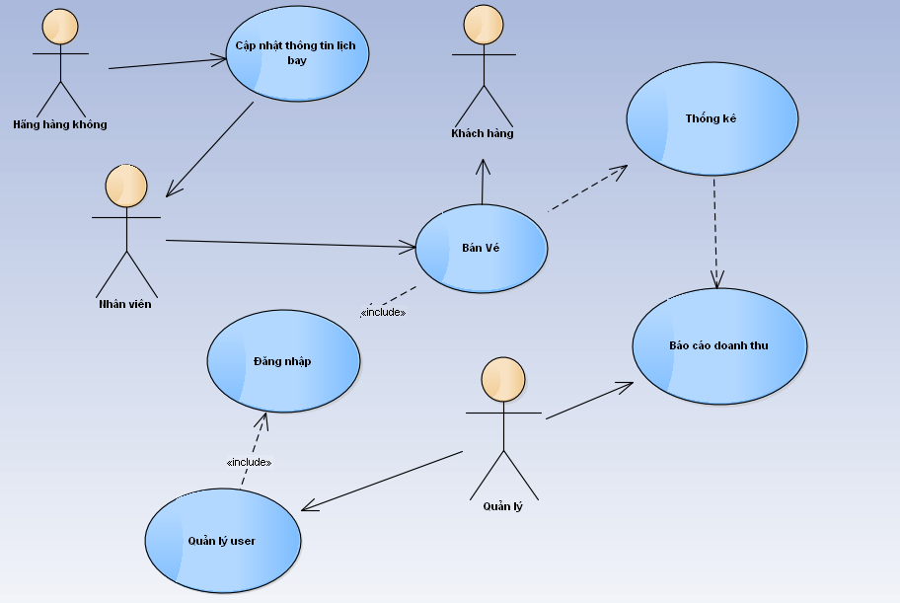

1. Mô hình Thông tin vé

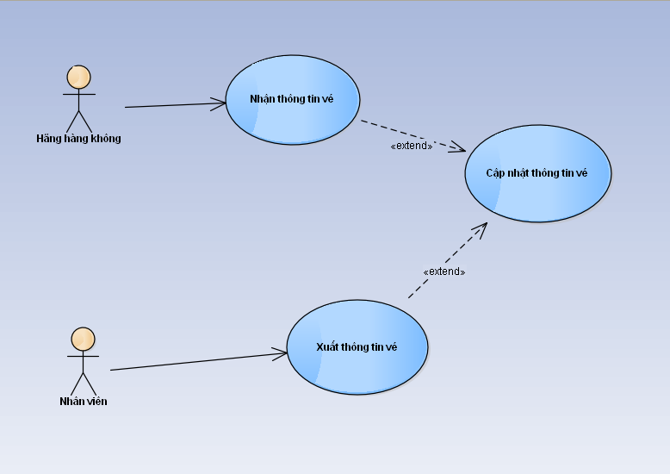

1. Mô hình Bán vé.

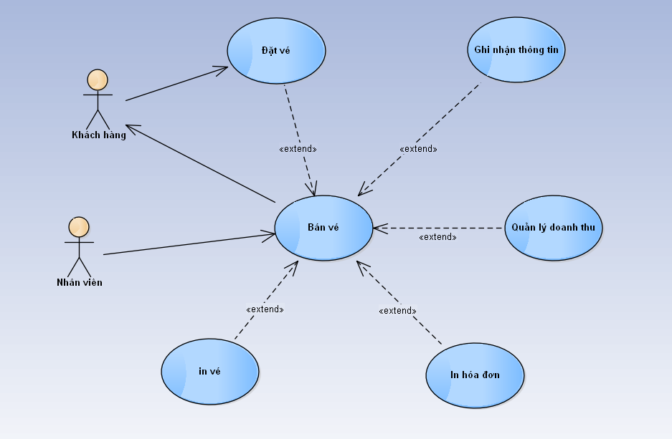

1. Mô hình Báo cáo.

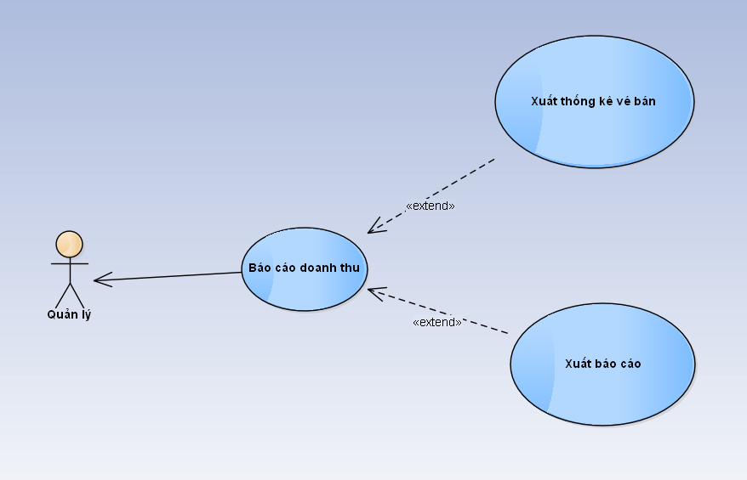

1. Mô hình Thống kê

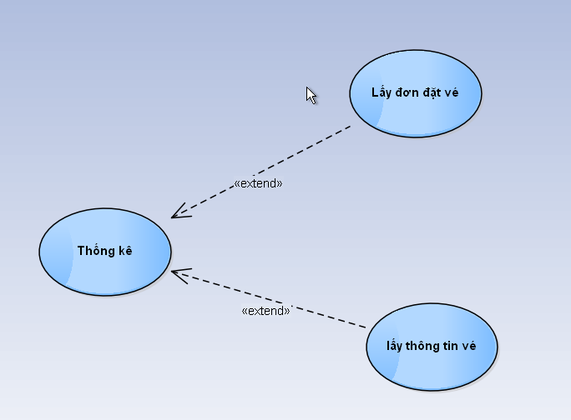

1. Mô hình Quản lí User.

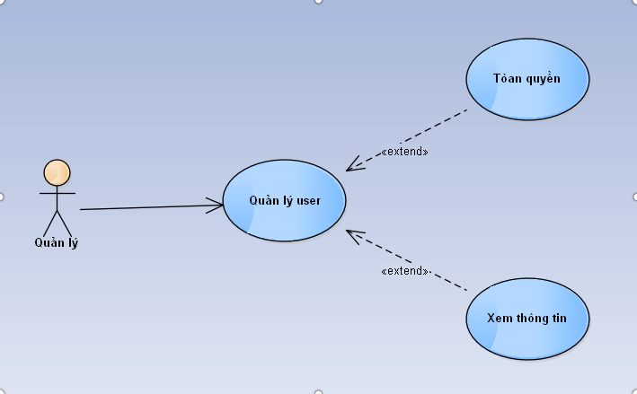

1. Biểu đồ tuần tự
   1. Đăng nhập

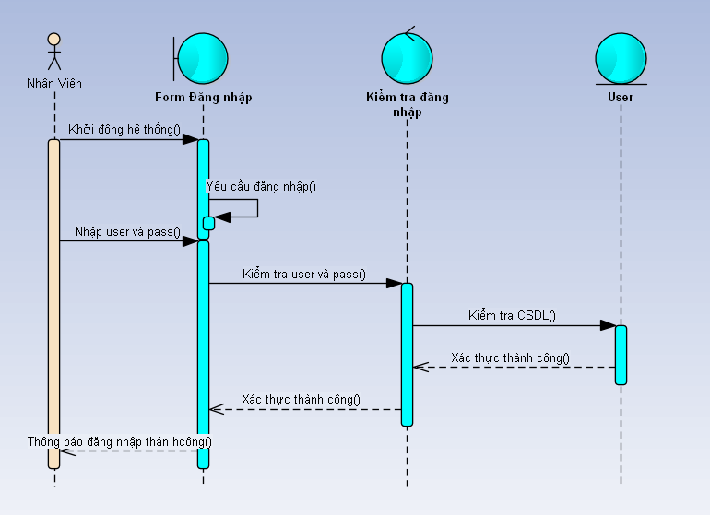

* 1. Thông tin vé

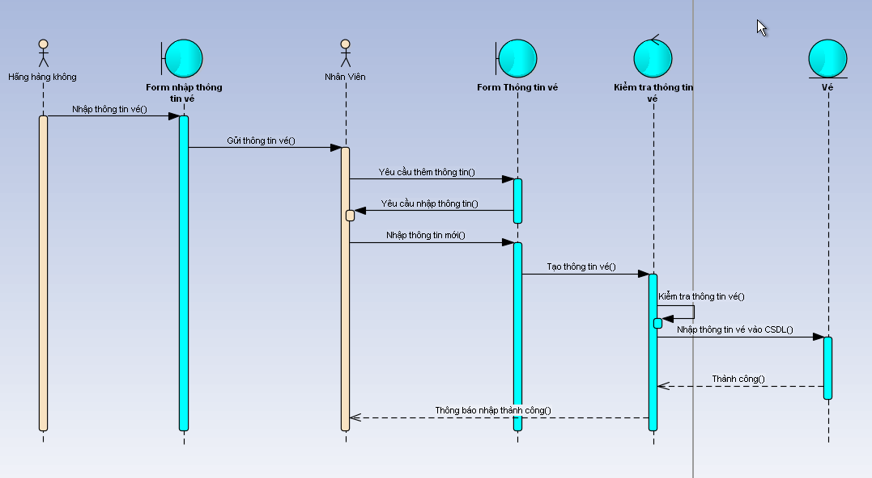

* 1. Bán vé

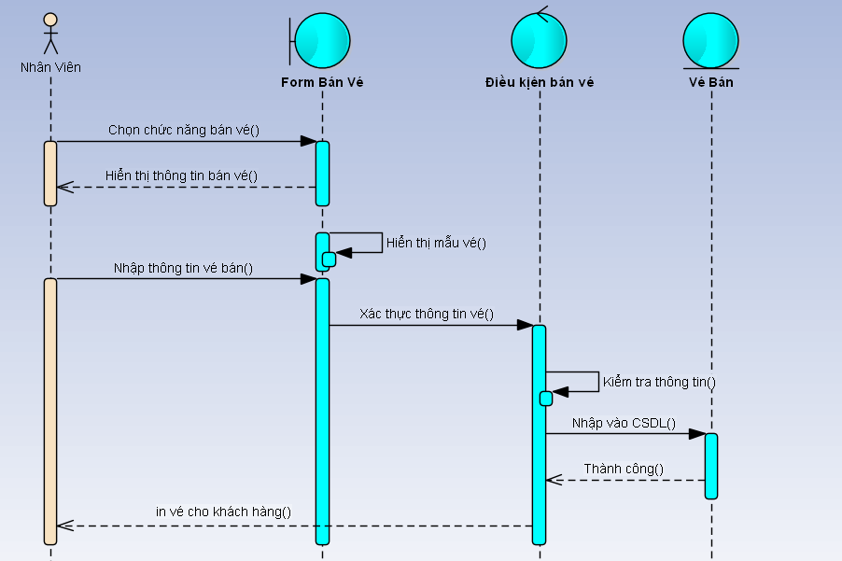

* 1. Thống kê

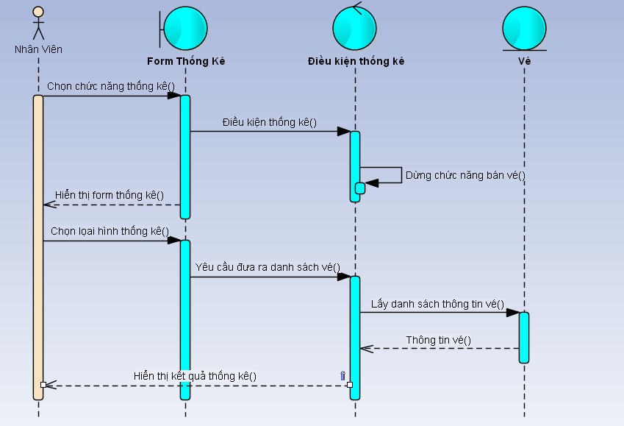

* 1. Báo cáo doanh thu

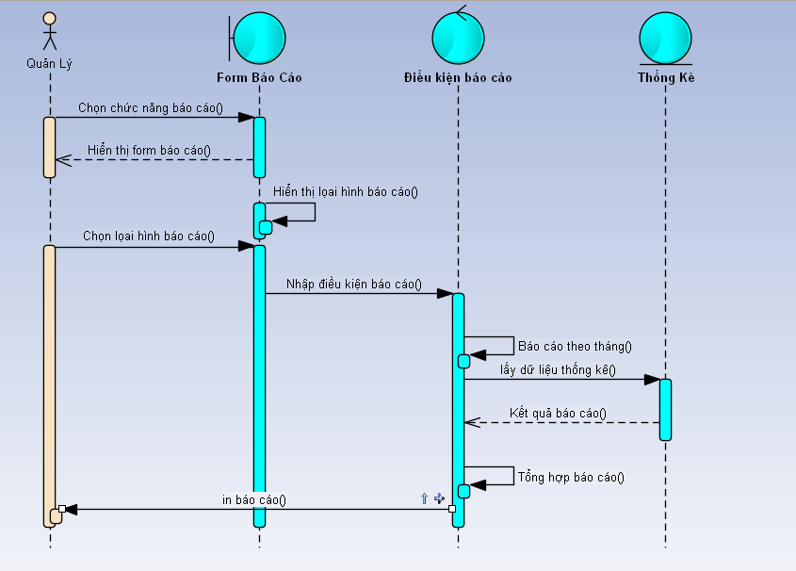

* 1. Quản lý user:

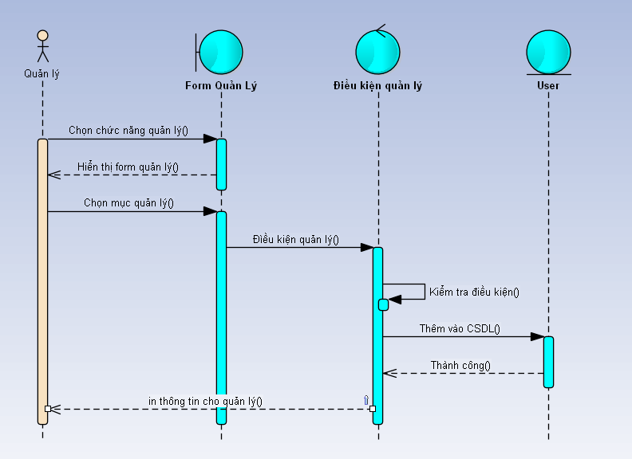

1. Đặc tả chi tiết use case
   1. Đăng nhập

|  |  |
| --- | --- |
| Use Case | Đăng nhập hệ thống |
| Actor | Nhân viên bán vé, Quản lý |
| Brief Description | Use case này mô tả các bước đăng nhập của actor vào hệ thống. |
| Pre-conditions | Không có. |
| Basic Flows | 1. Khởi động hệ thống. 2. Nhập username và password 3. Kiểm tra user và password trong cơ sở dữ liệu 4. Hệ thống thông báo thành công cho actor đăng nhập |
| Alternative Flows | 1. Tên đăng nhập hoặc mật khẩu không đúng, hệ thống hiện thông báo cho người dùng và yêu cầu đăng nhập lại. |
| Post-conditions | Cho phép actor đăng nhập vào hệ thống |
| Special Requirements | Không có |

* 1. Thông tin vé

|  |  |
| --- | --- |
| Use Case | Nhập thông tin về vé mới từ Hãng hãng không |
| Actor | Hãng hàng không, nhân viên |
| Brief Description | Use case này mô tả việc nhập thông tin về vé mới vào Cơ sở dữ liệu của hệ thống |
| Pre-conditions | Nhân viên phải đăng nhập thành công vào hệ thống. |
| Basic Flows | 1. Nhân viên nhận thông tin vé từ Hãng hàng không 2. Nhân viên chọn chức năng nhập thông tin vé 3. Nhập các thông tin về vé từ Hãng hàng không 4. Kiểm tra các thông tin vé mới được nhập 5. Nếu không bị lỗi thì sẽ được nhập vào cơ sở dữ liệu và thông báo cho Nhân viên đã nhập thành công |
| Alternative Flows | 1. Nếu bị lỗi kiểm tra lại thông tin vé |
| Post-conditions | Cho phép Nhân viên nhập thông tin về vé |
| Special Requirements | Không có |

* 1. Bán vé

|  |  |
| --- | --- |
| Use Case | Bán vé |
| Actor | Nhân viên |
| Brief Description | Use case mô tả quá trình việc Nhân viên bán vé cho khách hàng |
| Pre-conditions | Nhân viên phải đăng nhập thành công vào hệ thống. |
| Basic Flows | 1. Actor chọn chức năng bán vé 2. Hiển thị thông tin bán vé 3. Nhập các thông tin của khách hàng 4. Kiểm tra lại các thông tin nhập vào. 5. Nhâp vào cơ sở dữ liệu thành công 6. In vé cho khách hàng |
| Alternative Flows | 1. Nếu các điều kiện như hết vé, hoặc thiếu thông tin sẽ được hệ thống thông báo cho khác hàng |
| Post-conditions | Cho phép nhân viên bán vé cho khách hàng |
| Special Requirements | Không có |

* 1. Thống kê

|  |  |
| --- | --- |
| Use Case | Thống kê số vé |
| Actor | Nhân viên |
| Brief Description | Use case này mô tả việc thống kê số vé bán được sau một ngày hoặc 1 tháng của cửa hàng |
| Pre-conditions | Đăng nhập thành công vào hệ thống với quyền Nhân Viên |
| Basic Flows | 1. Chọn chức năng thống kê 2. Chọn loại hình thống kê (theo ngày, theo quốc gia) 3. Kiểm tra điều kiện thống kê 4. Truy xuất dữ liệu từ cơ sở dữ liệu 5. Hiển thị kết quả thống kê |
| Alternative Flows | 1. Nếu các điều kiện thống kê không đúng sẽ được hệ thống thông báo lỗi. |
| Post-conditions | Cho phép Nhân viên thống kê |
| Special Requirements | Không có |

* 1. Báo cáo doanh thu

|  |  |
| --- | --- |
| Use Case | Báo cáo doanh thu |
| Actor | Quản lý |
| Brief Description | Use case này mô tả việc báo cáo doanh thu cho người quản lý. |
| Pre-conditions | Đăng nhập vào hệ thống với quyền quản lý |
| Basic Flows | 1. Chọn chức năng báo cáo doanh thu 2. Chọn loại hình báo cáo 3. Kiểm tra điều kiện báo cáo 4. Lấy dữ liệu báo cáo từ use case thống kê 5. Hiển thị báo cáo |
| Alternative Flows | 1. Nếu các điều kiện báo cáo không chính xác sẽ được hệ thống thông báo lỗi. |
| Post-conditions | Cho phép quản lý xuất báo cáo doanh thu |
| Special Requirements | Không có |

* 1. Quản lý user

|  |  |
| --- | --- |
| Use Case | Quản lý user (nhân viên) |
| Actor | Quản lý |
| Brief Description | Use case này mô tả việc quản lý user chính là các nhân viên trong hệ thống |
| Pre-conditions | Đăng nhập hệ thống với quyền quản lý |
| Basic Flows | 1. Chọn chức năng quản lý 2. Kiểm tra điều kiện 3. Hiển thị danh sách user 4. Chỉnh sửa hoặc thêm user và hệ thống 5. Lưu vào Cơ sở dữ liệu 6. Thông báo thành công |
| Alternative Flows | 1. Nếu các thông tin nhập vào không đúng sẽ được hệ thống thông báo lỗi. |
| Post-conditions | Cho phép chỉnh sửa, xóa, thêm user. |
| Special Requirements | Không có |

1. Biểu đồ lớp

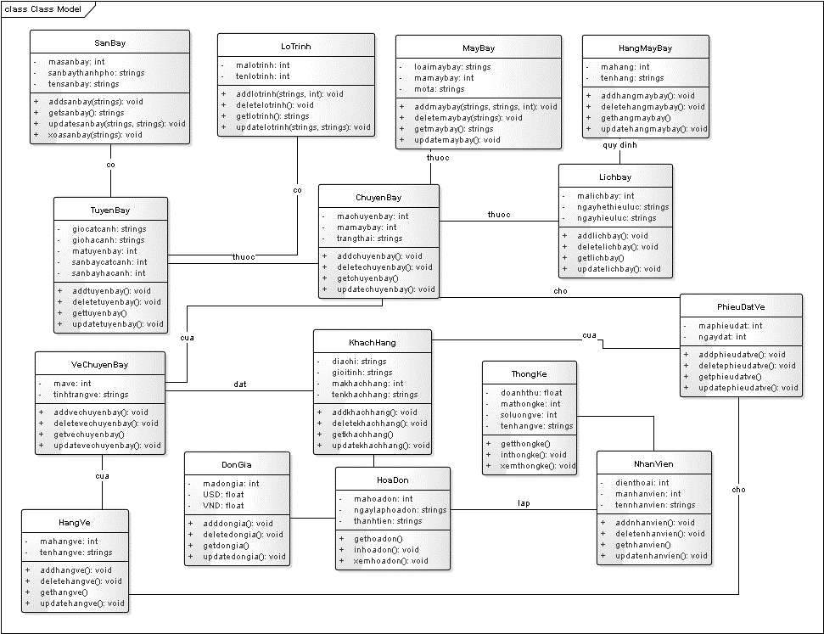

1. Thiết kế giao diện
   1. Giao diện đăng nhập

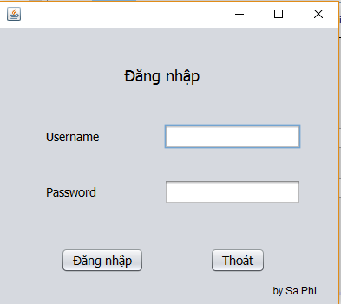

* 1. Giao diện thông tin về vé

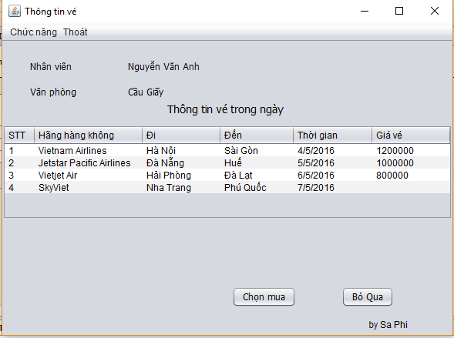

* 1. Giao diện nhập thông tin khách hàng

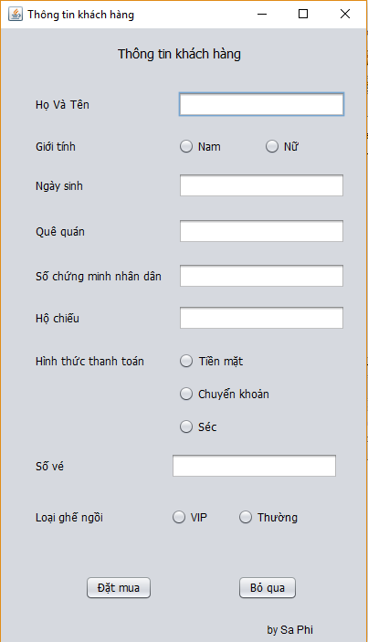

* 1. Giao diện thống kê

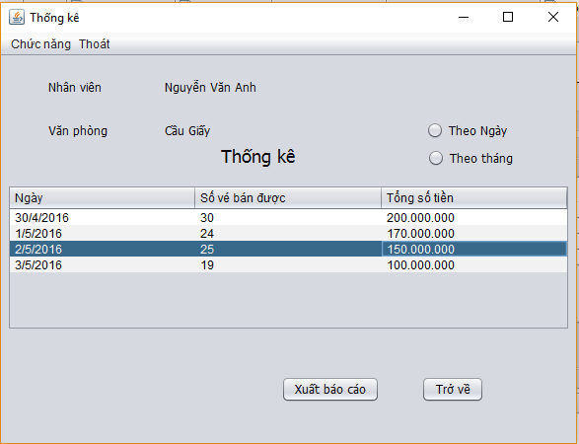

* 1. Giao diện báo cáo doanh thu

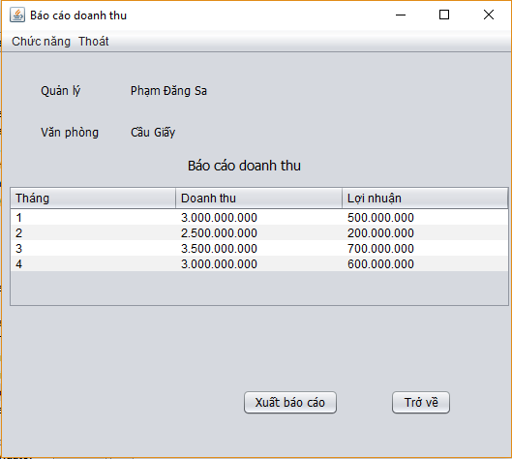

* 1. Giao diện quản lý user

